SPOŁECZNA AKCJA POMOCY BIEDNY

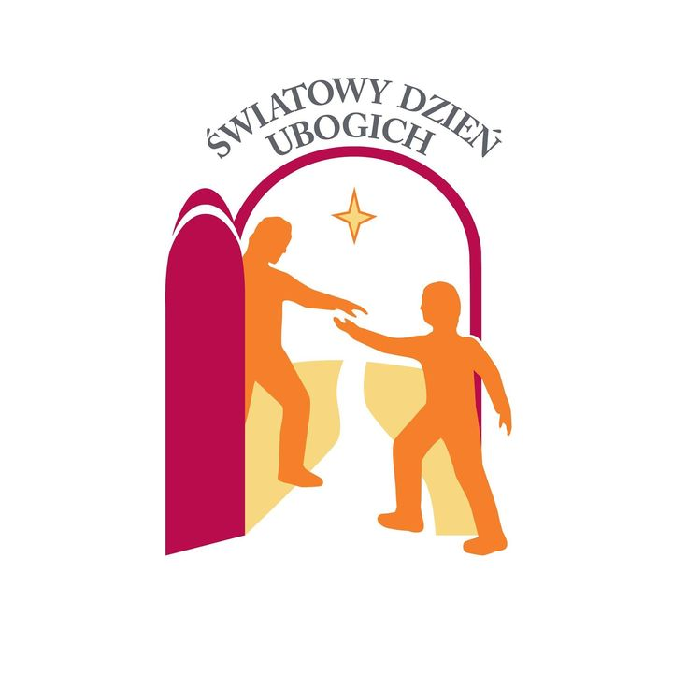
15 listopada 2020 r. po raz czwarty w Polsce obchodzony był Światowy Dzień Ubogich.
Uczniowie, szczególnie klas szóstych, w odpowiedzi na słowa Ewangelii wg św. Mateusza: „Wszystko co uczyniliście jednemu z braci moich najmniejszych, Mnieście uczynili” (Mt 25,40), postanowili włączyć się w akcje społeczną przynosząc do szkoły artykuły i środki konieczne do codziennego życia. Akcja w naszej szkole odbyła się z inicjatywy Pani Katechetki mgr Małgorzaty Szemiel w ramach współpracy ze Szkolnym Klubem Wolontariatu.
Dary uczniów zostały przekazane do organizatora akcji w Katowicach – Wspólnoty Dobrego Pasterza.
Podziękowanie dla szkoły za zaangażowanie i zdjęcie darów w załączeniu.

